Drodzy Rodzice można się ze mną kontaktować korzystając z e-maila:
e.idziak.ps16.pt@interia.pl

Język angielski: tydzień 25 – 29 maja 2020
Zakres tematyczny: ŻYCIE CODZIENNE. (BIEDRONKI)
- Słówka i wyrażenia po angielsku:
*get up – wstawać z łóżka
*get dressed – ubrać się
*I’m eating – Ja jem
* I’m washing – Ja myję się
*I’m dancing – Ja tańczę
*I’m running – Ja biegam
*I’m drawing – Ja rysuję
*I’m sleeping – Ja śpię
*What are you doing? – Co robisz?
Utrwalenie słownictwa w piosence:
„What are you doing? - present progressive”: https://youtu.be/Ja0xp2j_JhM

Zabawy dla BIEDRONEK:
- Rodzic pokazuje obrazek dziecku i nazywa czynność, która jest na nim w języku angielskim. Zadaniem dziecka jest naśladowanie czynności z obrazka i powtórzenie jej nazwy w języku angielskim. (można użyć fiszek)

Poniżej fiszki przedstawiające omawiane słownictwo, które można wykorzystać jako dodatkowy materiał do zapamiętania słówek. Najlepszą zabawą jest: What’s missing? (czego brakuje), polega na tym, że najpierw rodzic czyta głośno każde słówko i prosi dziecko o powtórzenie usłyszanego słowa (dla młodszych grup proszę wybrać maksymalnie 4 słowa a dla starszych do 7), później dziecko przygląda się przez chwilę na fiszki, a gdy rodzic poprosi, to dziecko zamyka oczy.
Kiedy ma zamknięte oczka, rodzic chowa jedną kartę za plecami i prosi o otwarcie oczu oraz zadaje pytanie: what’s missing? Dziecko próbuje powiedzieć po angielsku jakiej karty brakuje.
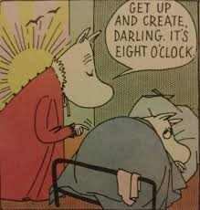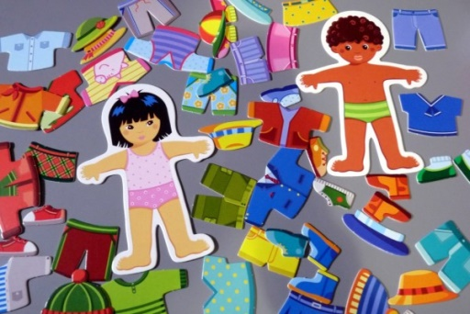
Get up* Get dressed
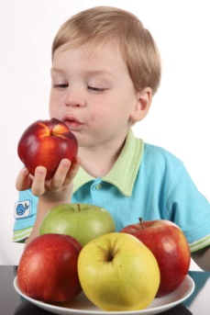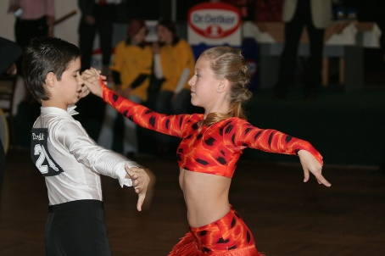
I’m eating I’m washing I’m dancing
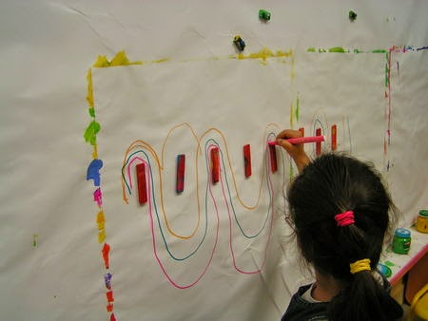
I’m running I’m drawing
I’m sleeping

*Obrazek pochodzi z: https://images.app.goo.gl/XeJjkBNZBViUd9Ep7

